I Заезд в Давид-Городок
Давид-Городок, город Брестской области Столинского района, расположен в 36 км к северо-востоку от Столина, в 39 км. от железнодорожной станции Горынь. Население – 7,2 тыс. чел. С 1940 гг. Давид-Городок был районным центром, в 1961 г. Давид-Городокский район упразднён, его территория присоединена к Столинскому району.
В г. Давид-Городке ежегодно проводится уникальный старинный обряд «Конікі». Дальнейшее развитие национальной культуры, элементов ее самобытности проявляется и в ходе проведения праздников «Полесские узоры», «Зажинки», «Дожинки». Стали традиционными Дни памяти, праздники деревень и улиц, творческие отчеты
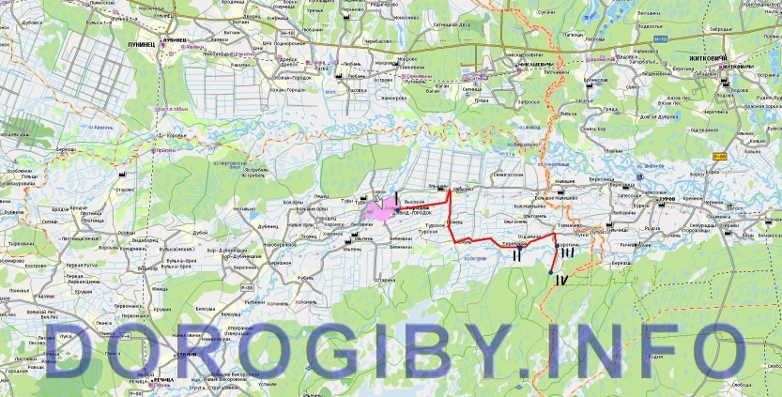
2. Ночлег в остановочном пункте Полесского лесхоза.
Остановочный пункт рассчитан на 8 мест, включает в себя все удобства (душ, горячая вода, газ, холодильник-морозильник, УСВ печь, телевизор).
3. Ознакомление с народным музеем города (знакомство историей развития города, бытом и культурой местных жителей)
В музее представлена коллекция культурного быта и наследия г. Давид-Городка. Так же широко представлены работы местных работников нашего времени.
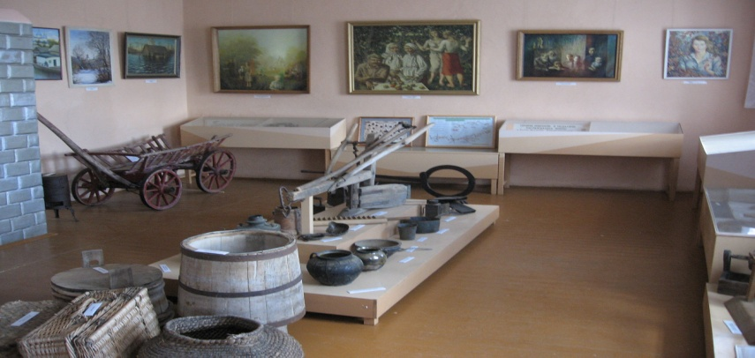
4. Посещение площади Давида (памятник основателю городу князю Давиду)
По преданию основан Городок князем не то владимиро-волынским Давидом Игоревичем, не то туровским, принявшим при крещении имя Давид. Как бы там ни было, несколько лет назад на центральной площади города появился памятник Давиду Городенскому. Настолько величественный, что затмил собой традиционный для наших городов и весей монумент Ленина.
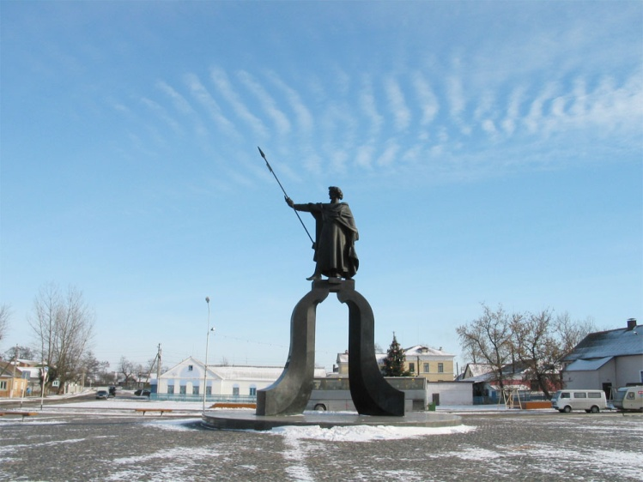
5. Осмотр «Замковой горы» (Городище XI века)
На территории города сохранилось «Замковая Гора» круглой формы, укреплённое рвом и валом. При раскопках обнаружены остатки жилых и хозяйственных строений, уличные мостовые и дворовые настилы, а также своеобразные захоронения. Находки свидетельствуют о развитии ремёсел, торговых связей с Северным Причерноморьем и Прибалтикой. Упоминается в исторических документах конца 14 в. как город Великого княжества Литовского, владение великих князей. С 1523 г. его владелицей была королева Бона, с 1551 г. находился в составе владений магнатов Радзивиллов. По некоторым сведениям город в своё время пользовался Магдебургским правом, имел свой герб.
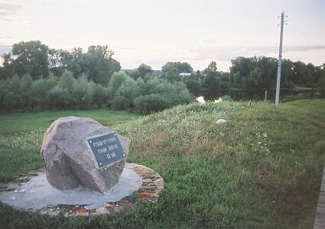
6. Осмотр церкви Казанской Божьей Матери (начало XIX века)
Церковь является памятником архитектуры ретроспективно-русского стиля. Красочность храму придают 5 куполов над кубоподобным объёмом молитвенного зала, головка над шатровой трёхярусной звонницей, присоединенную через короткую низкую трапезную. Храм имеет насыщенное цветовое решение — на красном фоне бутовой кладки выделяются оштукатуренные и побеленные элементы архитектурного декора, заимствованные со старожитного церковного зодчества. В цементное ограждение храма встроена арочные ворота с лукоподобным куполом и трёхярусная звонница с таким же куполом.
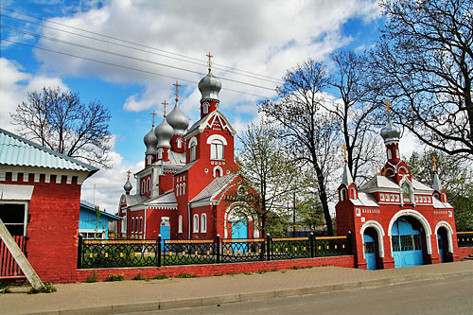

7. Осмотр Георгиевской церкви (середина XVII века)
Церковь Св. Георгия - памятник архитектуры деревянного зодчества, построена в 1724 году мастерами Восточнополесской школы зодчества. В интерьере -деревянный резной иконостас, украшенный росписями и золоченными резными накладками.

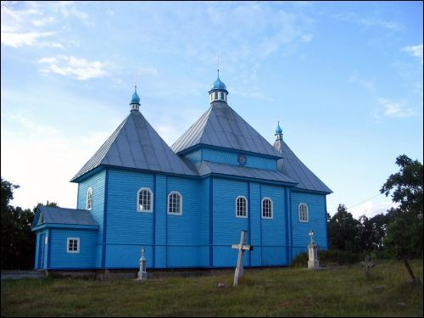
II
8. Переезд в д. Теребличи посещение музея народной этнографии
Весьма перспективен этнографический музей в д.Теребличи, организатором и душой которого является известный за пределами Столинщины самодеятельный резчик по дереву, график и этнограф-любитель Иван Филиппович Супрунчик.
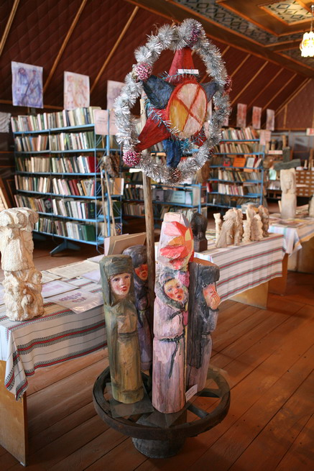
III
9. Переезд в д. Коротичи посещение кладбища с растущими из земли крестами
По легенде эти кресты в д. Коротичи привезла княгиня Ольга в X столетии, что считается одной из первых попыток крещения Руси
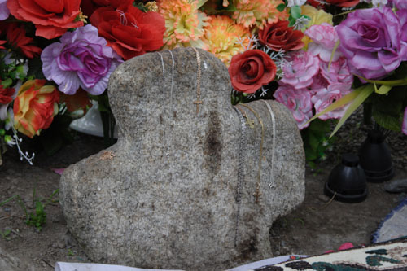
IV
10 Ознакомление с церковью Почаевской Божьей Матери
. Церковь представляет собой храм-часовню построенную как неповторимый образец средневекового монументального старорусского зодчества «Кижи», «Соловецкие Острова». В данной церкви находиться иконы Княгини Ольги, Князя Владимира, Кирилла Туровского, Ильи Муромца, а также Ефросини Полоцкой.
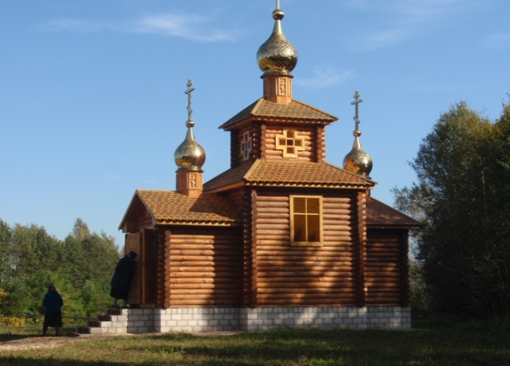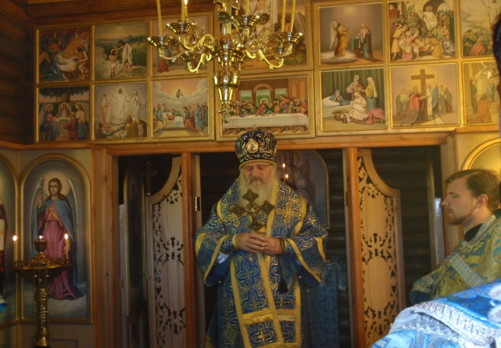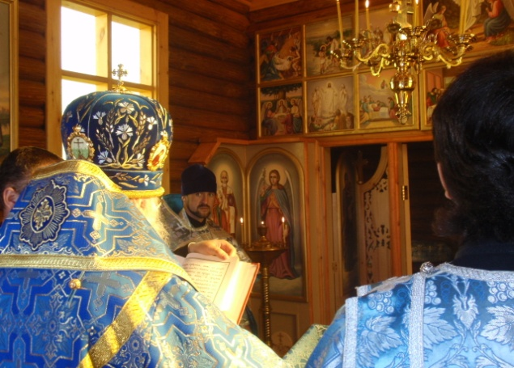

11 Посещение Урочище «Белый Берег» квартал 2, Коротичское лесничество
Чтобы достигнуть места назначение (2 квартал, Коротичского лесничество) нужно перейти своеобразный деревянный мостик, через старое русло реки Ствига. С мостика открывается живописный вид, перед взором возникают сосны, что склоняются над водой, кувшинки примечательны своеобразной красотой, также Уборть (старинный улей полешуков) на сосне.
12 Осмотр озера из деревянной беседки стоящей на воде
Пройдя по аллее, которая представляет из себя растущие березы вдоль тропинки мы оказываемся перед беседкой, что стоит на воде. Открывается уникальный вид. Если набраться терпением, можно увидеть бобров, выдр и ондатр. Если пройти дальше, можно увидеть «бобровые хатки».
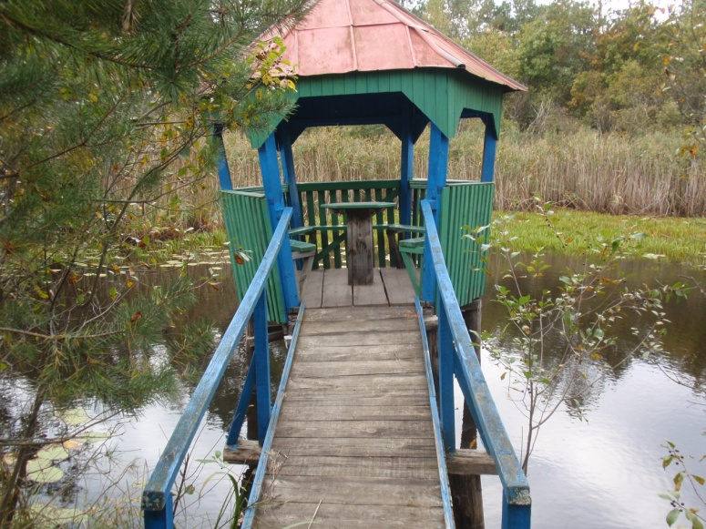

13 Осмотр посадки красного дуба
Недалеко от Уборти расположена посадка красного дуба и клена. Которые в будущем добавят уникальной красоты этому месту.
14. Выход к болоту
Важнейшая функция болота - очищение атмосферы, за что его называют гигантским естественным фильтром. Болотный торф поглощает токсичные вещества, связывает углерод и таким образом предотвращает парниковый эффект, насыщает воздух кислородом. На болоте сохранилась уникальная флора и фауна, здесь можно встретить редкие и исчезающие виды растений и животных.
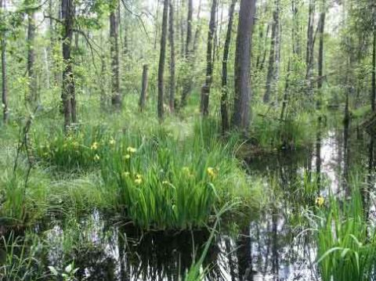

15. Возвращение в Давид-Городок

